Наличие оборудованных и используемых в МБОУ «Новошешминская гимназия»
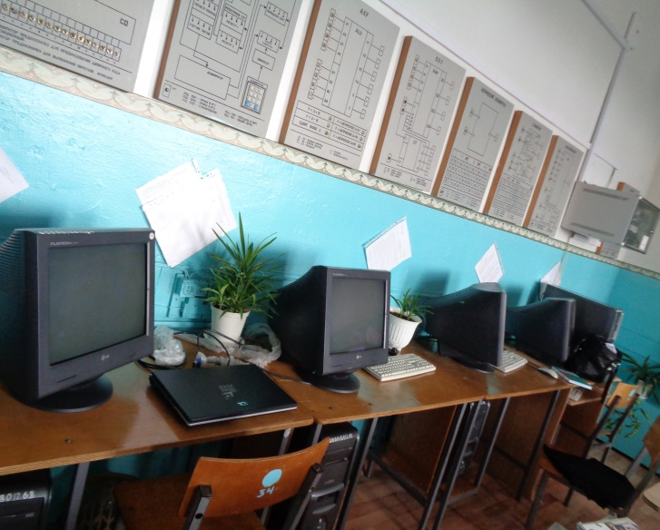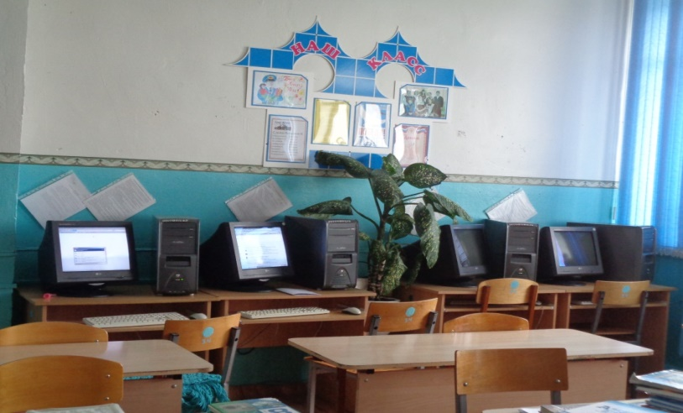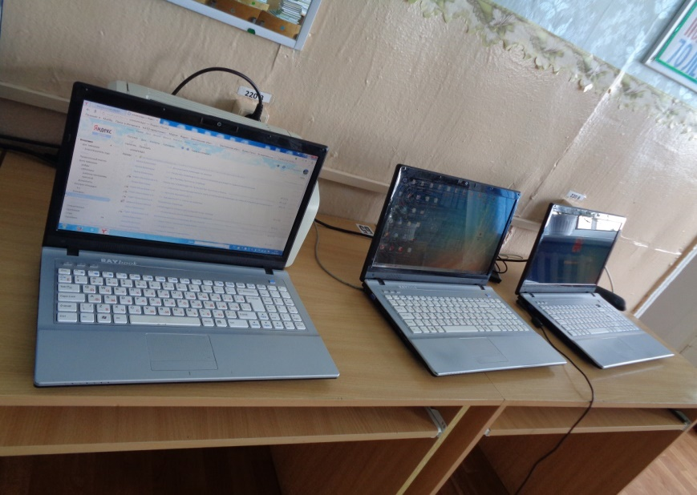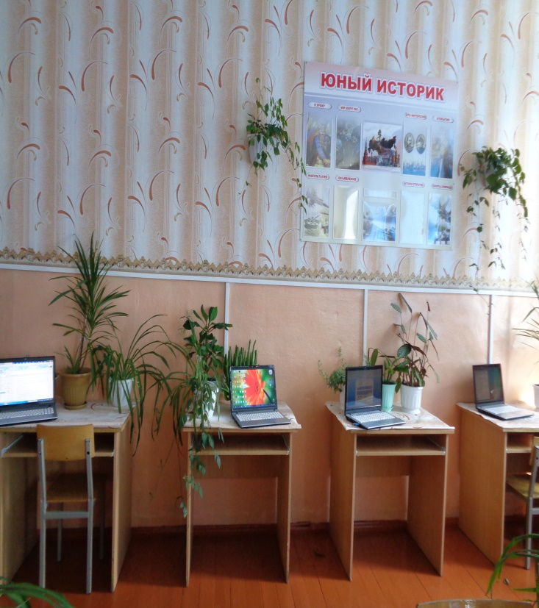процессе компьютерных классов

4 комплект класса:
А) 34 кабинет – зав. кабинета Нуртдинова А.Х.
Б) 32 кабинет – зав. кабинета Ерашова Н.М.
В) 31 кабинет – зав. кабинета Галиуллина Т.М.
Г) 21 кабинет – зав. кабинетом Шарапова Г.И.

Оборудования 21 кабинета.
№ п/п | Наименование | Кол - во | Инвентарный номер
 | Ноутбук | 1 | 0000000001801682,
 | Ноутбук | 1 | 0000000001801684
 | Ноутбук | 1 | 0000000001801686
 | Ноутбук | 1 | 0000000001801688
 | Ноутбук | 1 | 0000000001801691
 | Ноутбук | 1 | 0000000001801693
 | Ноутбук | 1 | 0000000001801694
 | Ноутбук | 1 | 0000000001801690
 | Ноутбук | 1 | 0000000001801695
 | Ноутбук | 1 | 0000000001801689
 | Ноутбук | 1 | 0000000001801683
 | Ноутбук | 1 | 0000000001801685
 | Ноутбук | 1 | 0000000001801692
 | Ноутбук | 1 | 0000000001801687
 | Тележка - сейф | 1
 | Зарядные устройства. | 14
 | Мышки
 | Учительский стол
 | Учительский стул
 | Двухместные парты | 12
 | Стул ученический | 24+7
 | Стол компьютерный | 7
 | Доска | 1
 | Жалюзи | 4
 | Декоративные цветы | 22
 | Интерактивная доска | 1 | 0000000001801523
 | Системный блок | 1
 | Монитор | 1
 | Стенды | 3

Ответственная за оборудование: ___________ Г.Р.Рамазанова

Оборудования 20 кабинета.
№ п/п | Наименование | Кол - во | Инвентарный номер
 | Мышки | 1
 | Учительский стол | 2
 | Учительский стул | 2
 | Двухместные парты | 14
 | Стул ученический | 28
 | Стол компьютерный | 1 | 00000180650
 | Доска | 1 | 000001800225
 | Жалюзи | 4
 | Декоративные цветы | 22
 | Интерактивная доска | 1 | 000001801463
 | Системный блок | 1 | 0000000001801488
 | Монитор | 1 | 0000000001801489
 | Стенды | 3
 | Клавиатура | 1 | 0000000001801490
 | Мультимедиа проектор | 1 | 0000000001801523

Ответственная за оборудование: ___________ Г.Р.Рамазанова

Директор МБОУ «Новошешминская гимназия»: Т.Н. Сырова

